MILITARE ORDINE DEL COLLARE
DI SANT’AGATA DEI PATERNO’

Gran Magistero

Il Governatore, Don Marcello Cocuccio di Blangiardo,
annuncia il programma del Capitolo Generale che si svolgerà a Catania nel mese di febbraio 2023, presso la Chiesa di San Placido.

Programma 2-5 Febbraio 2023

Giovedì 2 febbraio

ore 18,30 Santa Messa di Purificazione presso la Chiesa di Sant'Anna, sede del Gran Magistero del M.O.C.

ore 20,00 Cena informale presso il locale “Osteria Antica Marina” Via Pardo, 29 (numero mass. 50, pagamento in loco).*(1)

Venerdì 3 febbraio

ore 10,30 Adunanza dei Cavalieri e delle Dame del M.O.C presso la Chiesa di San Biagio per la tradizionale “Offerta della Cera" alla Santa Patrona.

ore 18,00 Investitura delle dame e dei cavalieri presso la Chiesa di San Placido.

ore 20,00 Cena di Gala presso i saloni del palazzo dei principi Paternò Castello di Biscari.*(2)
.

Sabato 4 febbraio

ore 11,00 Riunione del Governo dell'ordine e dei capi giurisdizione per il resoconto annuale e la scelta dei progetti futuri.

Domenica 5 febbraio

ore 10,30 Solenne Pontificale riservato ai membri del Governo dell'ordine.
(il numero esatto sarà possibile comunicarlo solo due giorni prima, in base alle disposizioni della Curia di Catania)

*(1) I partecipanti alla cena informale, sono pregati di comunicarlo in anticipo, per problemi di capienza del locale

*(2) I partecipanti alla cena di gala che presentano eventuali allergie alimentari sono invitati a comunicarlo con largo anticipo.

N.B. Qualore dovessero cambiare le disposizioni delle autorità civili e religiose in base all'andamento della pandemia e delle condizioni geopolitiche, il programma potrebbe cambiare leggermente.

PREZZO PER PERSONA:

Cerimonia d'investitura, Cena di Gala presso il Palazzo Biscari : euro 180,00

Io ....................................................................Rango .............................................

Titolo ......................................................................................................................

Assisterò alla Cerimonia d'Investitura e alla cena di Gala, del 03 febbraio 2023.

Assisterò accompagnato

da ..........................................................................................................................

................................................................................................................................

Pagherò la somma di 180,00 EURO a persona inviando il bonifico presso:
CREDIT AGRICOLE
Agenzia di ACI CASTELLO (Catania)
Conto Corrente intestato a:
Associazione dei Cavalieri dell'Ordine del Collare di Sant'Agata dei Paternò.
Coordinate bancarie: IT31 B 06230 26102 000015162762
BIC SWIFT: CRPPIT2PXXX

Telefono..................................................................................................................

E-mail......................................................................................................................

FIRMA
Confermare la partecipazione all'evento, all'indirizzo e.mail: cancitalia.moc@virgilio.it

Chiesa di San Placido
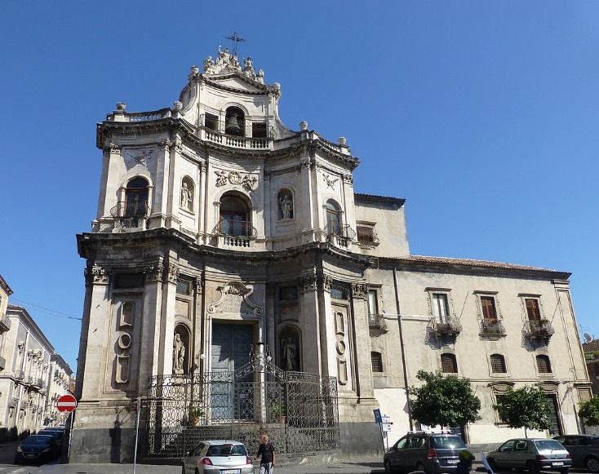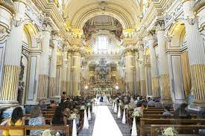
La chiesa di San Placido si trova a Catania, nell'omonima piazza nel quartiere Civita, e nelle immediate vicinanze di palazzo Biscari e della cattedrale di Sant'Agata.Al tempo dei romani il sito era occupato da un tempio pagano dedicato a Bacco. La prima fondazione risalirebbe, secondo il Rasà, al 1409, anno in cui la regina Bianca, figlia del re di Navarra, sposa di re Martino, alle sue seconde nozze, e vicaria del Regno di Sicilia, donò preziosi arredi sacri al monastero delle monache benedettine, ancora da erigere, forse rimanendo a lungo ospite delle consorelle. Inoltre, nel XV secolo anche Ximene e Paola di Lerida - "coniugi di gran pietà e di nobile e ricco casato catanese" - contribuirono finanziariamente alla costruzione del monastero di San Placido, anche se l'atto di fondazione, datato 4 dicembre 1420, dimostra che fu donna Paola, ormai vedova, la sola ispiratrice della fondazione della casa religiosa.
Per la tradizione religiosa catanese si diceva che un tempo vi sorgesse la casa natale di sant'Agata, patrona della città.La chiesa fu rasa al suolo dal catastrofico terremoto del Val di Noto del 1693, che distrusse la città di Catania e la Sicilia sud - orientale. Su iniziativa delle uniche tre monache che scamparono alla morte dopo il sisma, fu avviata la ricostruzione, affidata all'architetto Stefano Ittar, e la nuova chiesa venne consacrata nel 1723. Nel 1976 il tempio fu chiuso al culto in seguito al riscontro di seri problemi di stabilità della struttura e, dopo circa tre anni di lavori di consolidamento, fu riaperto al culto nel 1979.
Il prospetto della chiesa, in classico stile barocco siciliano, si erge in piazza San Placido ed è realizzato in pietra bianca di Taormina. La facciata è concava al centro e termina ai lati con due puntoni acuti. Ai lati dell'unica porta di accesso sono poste due statue di San Placido e San Benedetto, ai lati, in dimensione più piccola, quelle di Santa Scolastica e Santa Geltrude, opera dello scultore Carmelo Distefano da Chiaramonte Gulfi (I metà sec XIX). La facciata è recintata da un'artistica inferriata in ferro battuto, di forma convessa, portante al centro lo stemma di san Benedetto.Sulla sommità della facciata vi è una torre campanaria dotata di tre campane. Il prospetto è impreziosito da sculture, bassorilievi e finestre dotate di grate.Nella controfacciata, sopra la porta d'ingresso, è collocato l'organo dotato di cantoria nascosta da una grata dorata.
La chiesa è ad unica navata e lungo le sue pareti laterali sono poste delle semi-colonne scanalate. Le pareti sono impreziosite da marmi e stucchi dorati. I quattro altari laterali sono mornati da bassorilievi marmorei e dotati di quattro grandi dipinti dei pittori Michele Rapisardi e Giuseppe Napoli.

